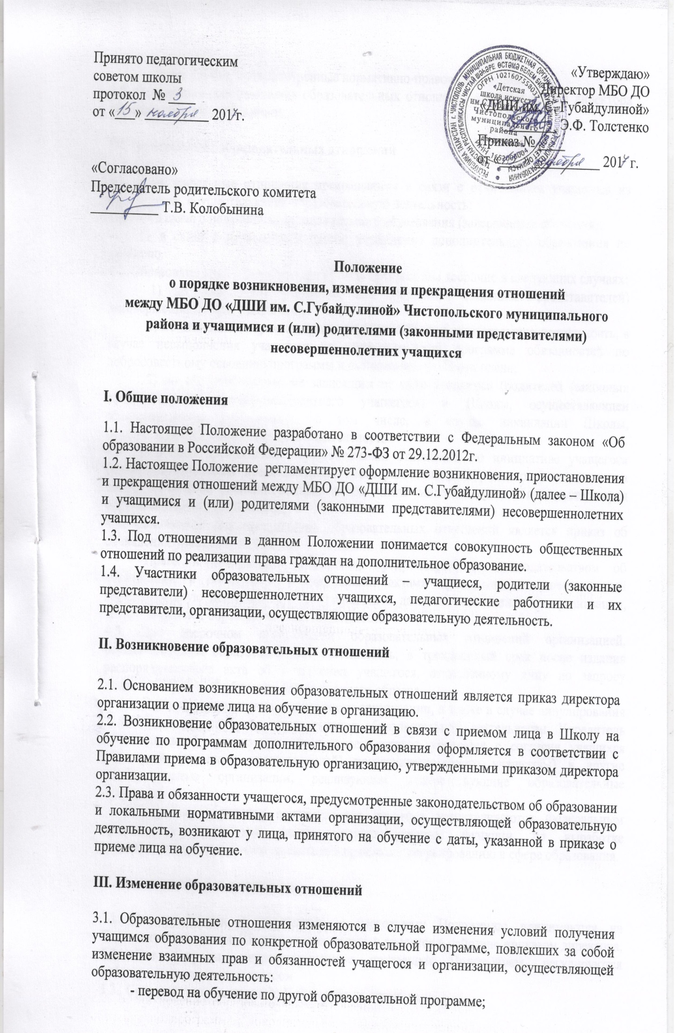
- иные случаи, предусмотренные нормативно-правовыми актами.
3.2. Основанием для изменения образовательных отношений является приказ директора образовательной организации.

IV. Прекращение образовательных отношений

4.1. Образовательные отношения прекращаются в связи с отчислением учащегося из организации, осуществляющей образовательную деятельность:
- в связи с получением дополнительного образования (завершением обучения);
- в связи с переходом в другое учреждение дополнительного образования по профилю.
4.2. Образовательные отношения могут быть прекращены досрочно в следующих случаях:
1) по инициативе учащегося или (родителей (законных представителей) несовершеннолетнего учащегося);
2) по инициативе организации, осуществляющей образовательную деятельность, в случае невыполнения учащимся по образовательной программе обязанностей по добросовестному освоению программы и выполнению учебного плана;
3) по обстоятельствам, не зависящим от воли учащегося (родителей (законных представителей) несовершеннолетнего учащегося) и Школы, осуществляющей образовательную деятельность, в том числе, в случае ликвидации Школы, осуществляющей образовательную деятельность.
4.3. Досрочное прекращение образовательных отношений по инициативе учащегося (родителей (законных представителей) несовершеннолетнего учащегося) не влечет за собой каких-либо дополнительных, в том числе материальных, обязательств перед образовательной организацией.
4.4. Основанием для прекращения образовательных отношений является приказ об отчислении учащегося из Школы.
Права и обязанности учащегося, предусмотренные законодательством об образовании и локальными нормативными актами организации, осуществляющей образовательную деятельность, прекращаются с даты его отчисления из организации, осуществляющей образовательную деятельность.
4.5. При досрочном прекращении образовательных отношений организацией, осуществляющей образовательную деятельность, в трехдневный срок после издания распорядительного акта об отчислении учащегося, отчисленному лицу по запросу выдается справка об обучении установленного образца.
В случае прекращения деятельности организации, а также в случае аннулирования у нее лицензии на право осуществления образовательной деятельности, Учредитель образовательной организации обеспечивает перевод учащихся с согласия учащихся (родителей (законных представителей) несовершеннолетнего учащегося) в другие образовательные организации, реализующие соответствующие образовательные программы.
Порядок и условия осуществления перевода устанавливаются Федеральным органом исполнительной власти, осуществляющим функции по выработке государственной политики и нормативно-правовому регулированию в сфере образования.

V. Заключительные положения

5.1. Все изменения и дополнения к настоящему Положению принимаются на Педагогическом совете Школы, утверждаются и вводятся в действие приказом директора. 5.2. Все вопросы, неурегулированные настоящим Положением, регулируются действующим законодательством.
5.3. Срок действия настоящего Положения не ограничен.

